משחק ציור בהמשכים, Exquisite Corpse, של פרידה קאלו, ועכשיו בימי הקורונה

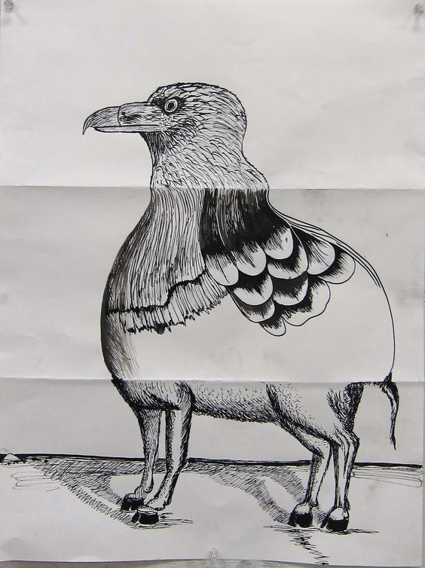

כולנו מכירים את משחק השרבוטים של ויניקוט. אבל נראה לי שלא רבים מכירים את משחק ה"גוף המיוחד" Exquisite Corpse של פרידה קאלו והסוריאליסטים אנדרה ברטון, מרסל דושאן ואחרים.
המשחק התפתח בפריז החל משנת 1925 אצל הסוריאליסטים אנדרה ברטון, מרסל דושאן, המשורר ז'אק פרוור ואחרים. באמצעות המשחק ניסו האומנים לגוון את מנעד הסגנונות שלהם. זאת הייתה דרך מהנה להרחיב את הדמיון ללא מודע, לחלומות, לציור האוטומטי ולמשחקים בציור. המשחק אפשר חוויה של ספונטניות והסתמכות על המקרה ואיתם שחרור, הומור והנאה.
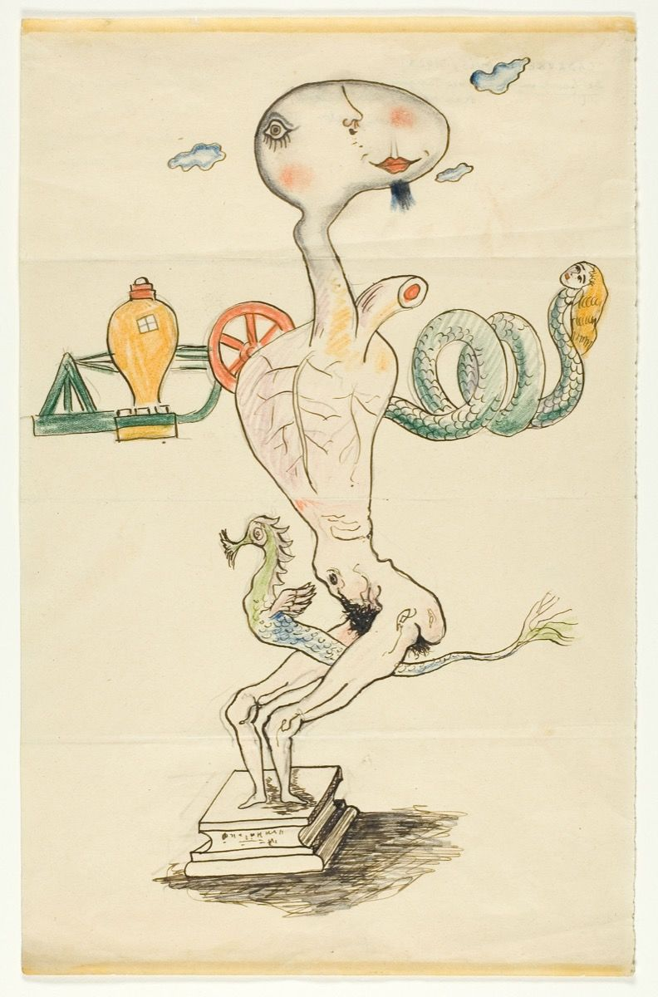
Man Ray (Emmanuel Radnitzky), André Breton, Yves Tanguy, and Max Morise, Exquisite Corpse, 1928. © 2018 Man Ray Trust / Artists Rights Society (ARS), New York / ADAGP, Paris. Courtesy of the Art Institute of Chicago.

פרידה קאלו יצרה קריקטורה של בן זוגה ריברה תוך שימוש במשחק הזה ובשיתוף לוסיין בלוך, במהלך נסיעה לניו יורק ב-1932.
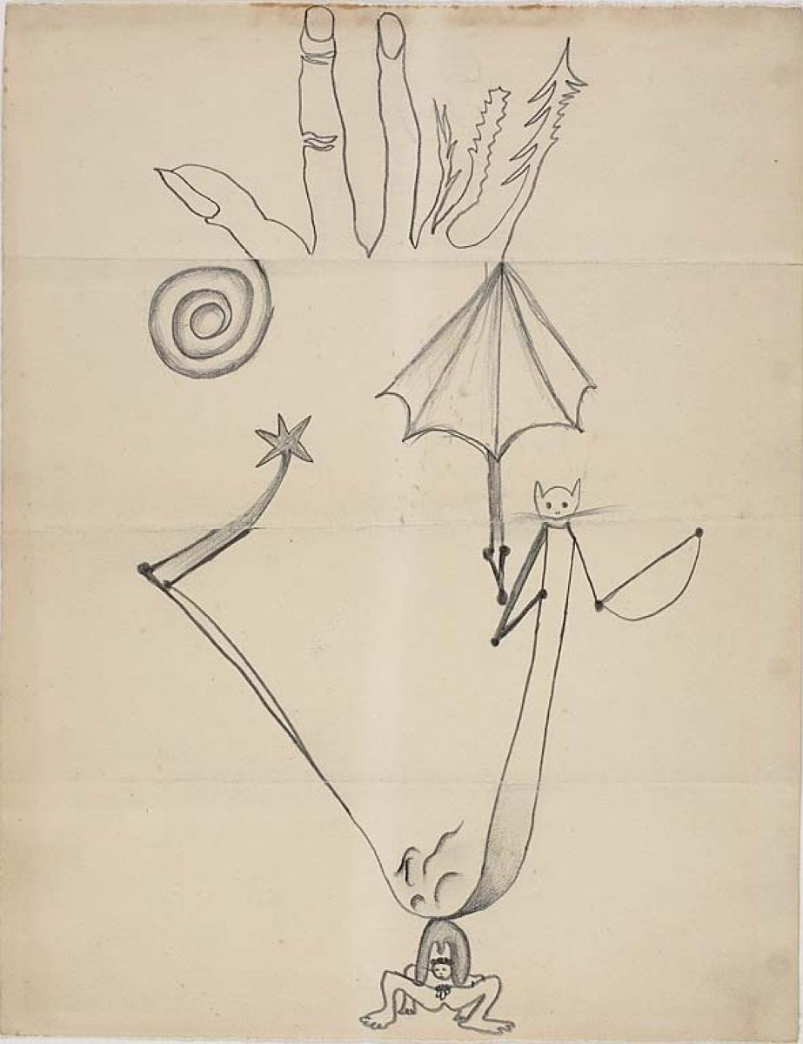
George Hugnet, Yves Tanguy, Germaine Hugnet, Jeanette Tanguy, Exquisite Corpse, n.d. © 2018 Estate of Yves Tanguy / Artists Rights Society (ARS), New York. Courtesy of the Art Institute of Chicago.

הסוריאליסטים אימצו את המשחק. וממש התמכרו לציור החפשי, האוטומטי והספונטני. " ההרגשה של המפגשים הספונטניים על הנייר היתה כל כך מהפנטת ומעשירה עד שהמשחק הפך להיות שיטה, צורת מחקר, וצורת ביטוי חדשה. זה נהיה דליריום. כל הלילה יצרנו את הדרמה הפנטסטית של עצמנו" כתב Kahn

איך משחקים ?

הרעיון פשוט:
- לכל משתתף יש גיליון נייר, מוחזק במאונך.
- כל משתתף מצייר ראש בחלק העליון של הגליון.
- מקפלים בקיפולים קטנים את החלק העליון עם הציור באופן שמסתיר את הראש. רק הצוואר נשאר גלוי.
- מעבירים את הדף המקופל לשותפים למשחק.
- כל משתתף ממשיך מהצוואר ומצייר גוף עד קו המתניים. מקפלים בקיפולים קטנים עד שרק קו המותן, החגורה, נשאר גלוי.
- מעבירים הלאה.
- מציירים את הרגליים באותה צורה ומקפלים.
- פותחים ומגלים מה יצא.

גרסאות לאותו משחק: אפשר גם במשפטים כתובים, ליצור סיפור "מוזר" ממשפטים מוסתרים, רק שלוש מילים אחרונות נשמרות גלויות והשאר מוסתר בקיפולים.
אפשר קולאז' משותף. אפשר להפוך את הקולאז או הציור לפסל חימר.
שיר משותף.
משפחה יכולה לשחק ביחד.....

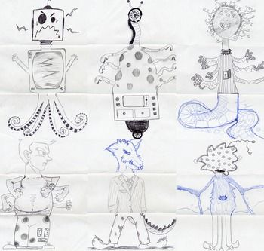

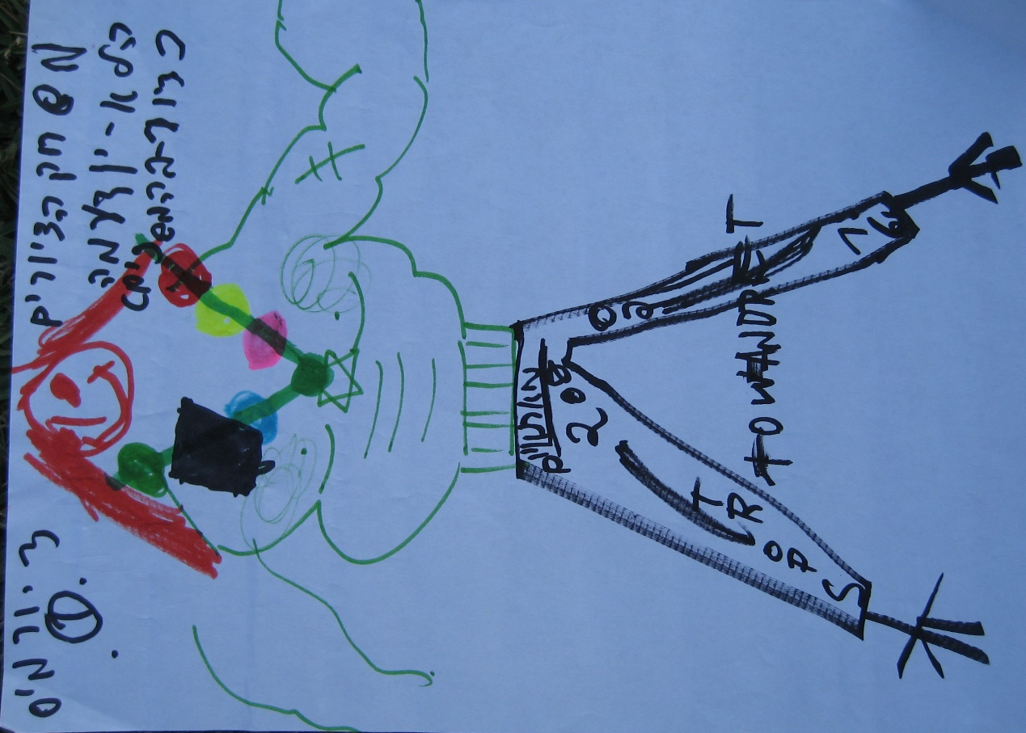
משחק עם ג' בן שבע.
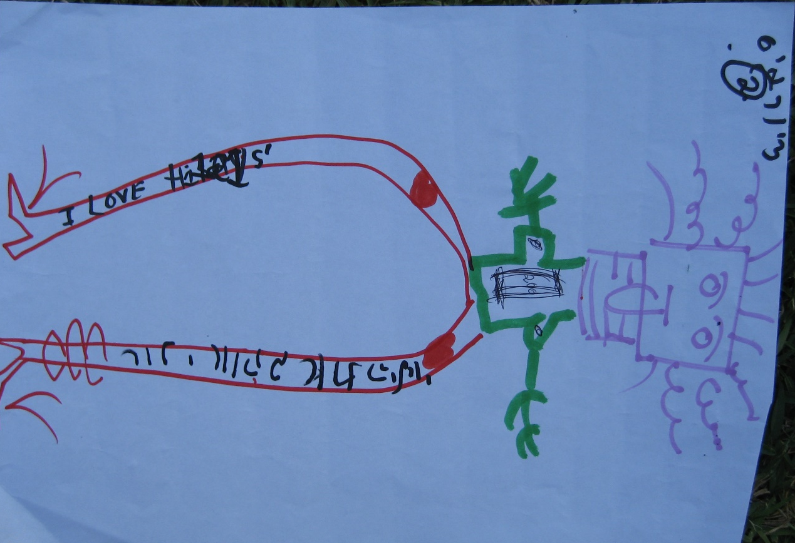
משחק עם ג' בן שבע

.
.

